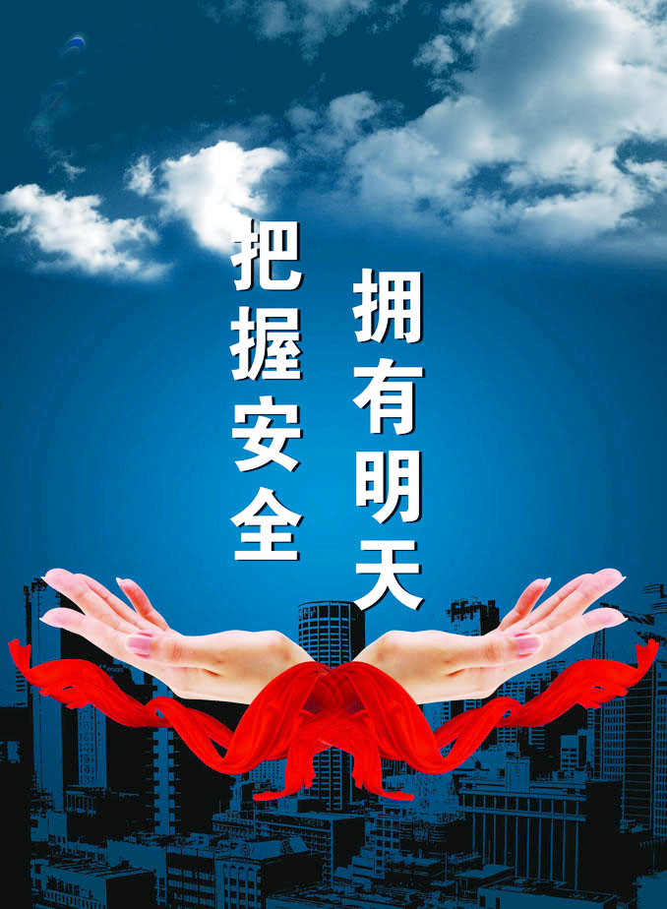
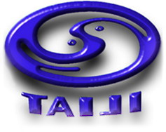


第二期

新年寄语

安全是一份责任

值此新春佳节来临之际，向工作在安全生产战线的同志们道一声：辛苦了！
安全责任重如泰山，特别是最近一连串安全事故紧绷人们的神经。“11.22”管道爆燃事故，广东“12.11”批发市场火灾等，再一次警醒我们，安全是一份责任。
在一个高度分工协作的“风险社会”，通过制度营造社会安全网，防止责任事故发生，是现代社会治理题中应有之义。这是因为，安全事故是可怕的，更可怕的是各种事故的连续发生，最后令人失去安全感，而基本的安全感，是一个健康社会得以维系的前提。
研究证明，失去安全感，人们会对环境、社会和同伴滋生出严重的不信任感。事实上，这种不信任感，我们已经切身感受到。无论是食品安全，还是信息安全等等。不信任，侵蚀着人们的幸福感受，长此以往，令不少人生活在一种难说是正常的状态之中。从这个意义上讲，安全问题，绝不只是跟高危职业人群相关，而是同我们每一个人都息息相关。
在马托斯的需求层次理论中，安全需求是人们最基本的需求，迈过这个层级，我们才能自由地去追求社交、尊重和自我现实。安全是我们努力的方向，安全是我们的心愿，安全是一份沉甸甸的责任。

安全讲堂

安全讲堂
从文化层面构筑平安幸福梦
——专家谈EAP方式心理干预促进安全生产

安全心理学认为，生产过程实质是一个复杂的人一机一环系统。在这个系统中，人的生理与心理因素对过程安全起到重要作用。在生产过程中，如果人的心理状态调整不当，往往成为诱发事故的重要因素。
有关统计资料显示，80%到90%的事故是由人的因素引起的，人的行为是安全生产的关键，而人的心理因素直接影响人的行为。如今，越来越多的企业开始关注职工的心理健康。
2003年，非典蔓延，中石油许多员工尤其是北京的员工非常紧张。作为中石油职业卫生技术服务中心心理健康专家，檀培方认为凭借一个人的力量，难以为众多员工一一排忧解难，她想寻求一种更科学、程序化的方式，来解决员工一系列的心理问题。中石油作为一家与国际接轨的企业，善于学习借鉴国际上最高端的管理方法，正是在这种背景下，中石油引进了EAP服务。
EAP（Employee Assistance Program）,可译为员工支持计划、员工帮助计划、员工辅导计划、员工促进计划等，是由组织为员工设置的一个系统的长期的支持项目。
通过专业人员对组织提供诊断、建议等服务，并向员工及其家属提供专业指导、培训和咨询 ，旨在协助解决员工及其家属面临的工作、生活困难，从而确保员工身心健康、提高工作效能，促进组织绩效提升、和谐稳定。
EAP的服务模式包含工作压力、心理健康、灾难事件、职业生涯困扰、婚姻家庭问题、健康生活方式等，能够全方位地帮助员工解决个人问题。一项研究表明，企业为EAP投入一美元，可节省运营成本5美元至16美元。
EAP服务在国外已经发展得相当成熟。世界财富500强中，有90%以上的企业建立了EAP项目。在美国有四分之一的企业员工常年享受EAP服务，大多数员工超过500人的企业目前已引进EAP服务。
2001年3月，联想集团诞生了一个完整的EAP项目——联想客户服务部的员工帮助计划。经过数年摸索，EAP开始融入中国的企业文化，被越来越多的企业所接受。2010年震惊全国的富士康连环跳楼事件发生后，更多人开始关注EAP服务。
今年6月，“国际EAP协会中国分会（简称EAPA中国分会）”揭牌，这标志着国际EAP领域最大的学术性行业性组织正式落户中国，EAPA中国分会正式扬帆起航，预示着中国EAP事业开始步入国际化、专业化、职业化和市场化的正轨。
作为中国EAP行业的资深践行者和研究者，北京师范大学的张西超博士认为在“中国梦”的筑造过程中，本土化EAP在国民幸福链条中占据了重要的角色肩负着实现国家富强、民族振兴和人民幸福的使命。随着EAP在我国企业不断发展和普及，我国更多企业将为改善员工的身心健康付出努力，为安全生产增加一层保障。

安全管理

安全管理

深圳宝安区安全生产信用体系建设显威

广东省深圳市宝安区拟定的《宝安区安全生产信用体系实施办法》经区政府常务会议审议通过，于8月12日正式颁布，把之前适用于工业企业的“黑名单”制度推广至所有生产经营单位。截至11月底，389家企业、121人被纳入“黑名单”77家次拟申请政府优惠、资金扶持的企业被“一票否决”。
上“黑名单”将被“一票否决”
自《实施办法》实施以来，区安监局坚持每月定期将被纳入“黑名单”的企业在媒体或网站上公布，并向区发改、经济促进、财政、科技创新等13个部门对“黑名单”企业在资金扶持和优惠政策审批等方面严格限制，实施“一票否决”。
“对‘黑名单’企业，我们将实施重点监管，定期组织监督检查，及时跟踪整改情况，直至达到要求。如果‘黑名单’企业不按要求整改或发生安全生产责任事故，监管部门要依法从重处理。”区安监局相关负责人说。
诚信企业也有档案。区安监局建立了224家企业诚信档案，有效提高安全生产信用审核效率。
旨在促进企业责任有效落实
区安监局相关负责人表示，《实施办法》实现了“连个结合”：一是将安全生产“一岗双责”与生产经营单位事故隐患排查治理相结合，形成“企业自查自报、部门接报核查、属地抽查督报、行业监管执法处罚、综合监管通报考核”的闭环制度体系；二是将“黑名单”管理延伸都政府扶持、政府采购等领域，建立起较为系统的安全信用体系。
“‘黑名单’管理制度是整个安全生产信用体系的核心和关键。”该负责人说：“我们旨在通过建立安全生产信用档案，实现促进企业安全生产主体责任有效落实的根本目的。”
不断规范“黑名单”制度
在新的一年里，区安监局将按照《实施办法》将信用不良企业一律纳入“黑名单”管理，实行安全生产信用核查机制，不断规范和完善“黑名单”制度，加强企业诚信系统和诚信档案建设。

交通安全

雨雪天安全行车——
保持车距 心平气和
安全办 王庆

进入冬季，湿滑的道路和恶劣的视线使道路变得拥挤不堪、事故频频。为此，确保冬季雨雪天安全行车注意事项如下。
1、保持车距，多用发动机减速
雨、雪、雾天行车，首先是慢一些，和前车保持足够的距离提前刹车，当发现和前车的距离在缩短，不管什么原因马上收油减速并将脚放在刹车踏板上准备刹车，千万别有侥幸心理，麻痹大意。
需要刹车时，应迅速减挡刹车，严禁脱挡刹车，这与车是否有防抱死制动系统无关。发动机减速的效果要比在冰面上刹车抱死更为安全有效。
2、保持车窗除雾效果、
雨、雪、雾天行车请把后窗除霜器和后视镜加热或者前风挡加热功能打开。
对于车内起雾的状况，可以使用空调+除雾挡+AC压缩机的方法。
3、变道转弯前务必多留心
变线时先观察欲变线车道前方车辆距离，确认后打转向灯并多看相应方向后视镜，确认后方车辆无危险再变线。经过十字路口时，要注意自行车等，同时避免弯中降挡、刹车等危险动作产生。
4、汽车轮胎在冬季更加明显磨损大，轮胎遇到附着力小的冰雪路面特别容易打滑和空转，若加大油门，结果更加严重，既费油又不安全
5、利用合理的挡位，避免打滑发生
在冰面上或已经被压实的雪地起步，打滑时，请用二挡起步。
6、注意脚感和油耗
雨、雪雾天行车时，由于鞋底湿，脚感和平时很不同，粘雪水时发涩、粘泥时很滑，需留神适应。
7、保持良好心态，安全出行
冬季市区行驶过程中，车速慢，路面滑，容易堵车，很多驾车者为了抢道，不停地急加速和急刹车，这时的危险和油耗成正比。保持一个良好的心态面对堵车和行车，轻加油起步，提前遇见性刹车，礼让不争抢，行车自然就会畅通，和谐驾驶都是最好的省油方式。行车发生事故请务必保持良好的心态，尽快用手机记录下事故现场后将车辆挪离现场，并通知警察和保险公司。

消防安全常识

公共娱乐场所应采取哪些防火措施？

党和政府高度重视公共娱乐场所消防安全工作，国务院制定了《娱乐场所管理条例》，公安部颁布了《公共娱乐场所消防安全管理规定》，按照《条例》和《规定》要求，公共娱乐场所应采取如下措施：
- 全面实行消防安全责任制。明确各级人员消防安全职责。
- 公共娱乐场所应设置在三楼以下的建筑物内，建筑耐火等级不宜低于二级。
- 经核准，设置在地下建筑、三楼以上或三级耐火等级建筑的，应当符合特定防火安
全要求。
4、应采用不燃、难燃烧材料进行装修，局部采用可燃材料的，应作防火处理。
5、电气线路、用电器具应请电工安装，电气应穿管铺设，不得超负荷用电和擅自拉接电线。
6、安全出口数目、疏散宽度和距离，应符合国家有关建筑设计防火规范的规定。不得设置门槛、台阶，疏散门应向外开，不得采用卷帘门、转门、吊门、侧拉门和影响疏散的遮挡物，严禁堵塞安全出口和将门上锁。
7、应设置应急照明和疏散标志。
8、应按规定，安装自动报警和自动灭火设施，配足消防器材。
9、认真履行建筑消防审核、竣工验收和治安、文化部门的有关审批手续。
10、严格核定场所人员容量，不得超员。
11、严禁带入和存放易燃易爆品。
12、严禁火、电源管理，严格值班看守和安全检查，及时消除火灾隐患。
13、对员工进行消防安全教育培训，教会防火基本知识，会报警，会使用室内消防设施和器材，会扑救初期火灾，会组织疏散。

事故回放

13年了，阴影还在
——河南洛阳2000年“12.25”火灾闪回
火灾隐患8.4万 简易房出租着火 形势依然严峻

“12.25特别重大火灾事故给洛阳带来的影响至今没有完全消除，许多媒体在进行火灾报道时，只要有新闻链接首先提到的就是“12.25”火灾事故。起火的东都商厦在此后进行了装修，并改变了经营模式，却始终摆脱不了事故带来的阴影。
“12.25”火灾事故后，洛阳市采取了一系列与消防安全大排查有关的防范措施。但是，形势依然严峻。
据当地媒体报道，在今年为期4个月的消防安全大排查大整治期间，洛阳市共检查单位场所7.1万余家，督促整改火灾隐患8.4万余处，临时查封危险部位或场所140处，责令三停（停产停业、停止施工、停止使用）单位129家，行政拘留392人，挂牌督办重大火灾隐患54处。
12月6日，洛阳市消防支队公布24家重大火灾隐患单位。这24家单位有保健中心、酒店、网吧、医院、购物城等。
12月10日，洛阳市涧西区唐村北街一简易房出租屋着火。
12月19日，公安部召开进一步加强今冬明春消防工作电视电话会议。要求，从现在开始到明年全国“两会”结束，开展第二次“清剿火患”行动，最大限度地降低安全风险，坚持预防重特大火灾事故的发生，为元旦、春节和全国“两会”创造良好的消防安全环境。对未经消防审批擅自投入使用的场所、单位及严重违反消防法规的单位、人员，坚持依法罚款、拘留、关停，做到执法从严，绝不手软。

事故案例

山东省政府批复博兴“10.8”重大爆炸事故调查报告
9名责任人被移送司法机关

近日，山东省政府对博兴县诚力供气有限公司“10.8”重大爆炸事故调查报告作出批复，认定该起事故是一起重大生产安全责任事故，对涉嫌犯罪的9名责任人移送司法机关依法追究法律责任，对16名责任人分别依法依纪给予纪律处分。
山东省政府责成博兴县委、县政府向滨州市委、市政府作出深刻检查，责成滨州市委、市政府向省委、省政府作出深刻检查，责成滨州市、博兴县安监局分别依法依规对事故企业及其责任人实施经济处罚。
今年10月8日17时，博兴县诚力供气有限公司焦化装置的煤气柜在生产运行过程中发生爆炸，造成10人死亡，33人受伤，直接经济损失3200万元。
经调查认定，该事故发生的直接原因是：煤气柜运行过程中，因活塞密封系统失效，致使煤气由活塞下部空间泄漏到活塞上部相对密闭空间，与空气混合形成爆炸性混合气体并达到爆炸极限，遇气柜顶部或者内部的点火源（能）发生化学爆炸。
该事故发生的间接原因是：企业负责人违章指挥，在发现煤气柜内一氧化碳报警仪频繁报警等重大隐患以及接到职工多次报告时不重视
也没有停产检查并排除隐患，直至事故发生。煤气柜施工完成和投入运行后，企业未经专门设计安装了部分非防爆的电气仪表，也一直没有按规定进行定期检查、维护和保养，因而导致煤气泄漏，遇点火源发生爆炸。事故发生前，企业厂区内边生产、边施工，并且违规在生产区域搭建板房供外来施工人员食宿，导致事故伤亡扩大。
另外，博兴县及纯化镇人民政府履行安全生产属地管理责任不到位，组织开展安全大检查不扎实；滨州市、博兴县安监部门履行监管责任不到位，对企业违法违规建设和生产中的隐患督促整改不彻底，未发现企业厂区内有外来施工人员食宿等。
根据调查事实和有关法规规定，对博兴县诚力供气有限公司董事长张秀山、总经理李立爽、副总经理孟庆勤，中国三冶集团有限公司施工队队长姜奎先，滨州洁美设备安装有限公司经理邱青杰，淄博市少海医院原副院长王希富，博兴县安监局局长李俊生，博兴县委常委、副县长聂泉刚9人移送司法机关处理。给予博兴县纯化镇安监办主任王亚辉等16名责任人纪律处分。

集团安全办
二O一四年一月二十日

